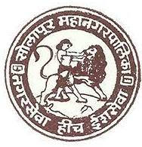

**सोलापूर महानगरपालिका कामगार कल्याण जनसंपर्क विभाग**

**ई – न्यूजलेटर**

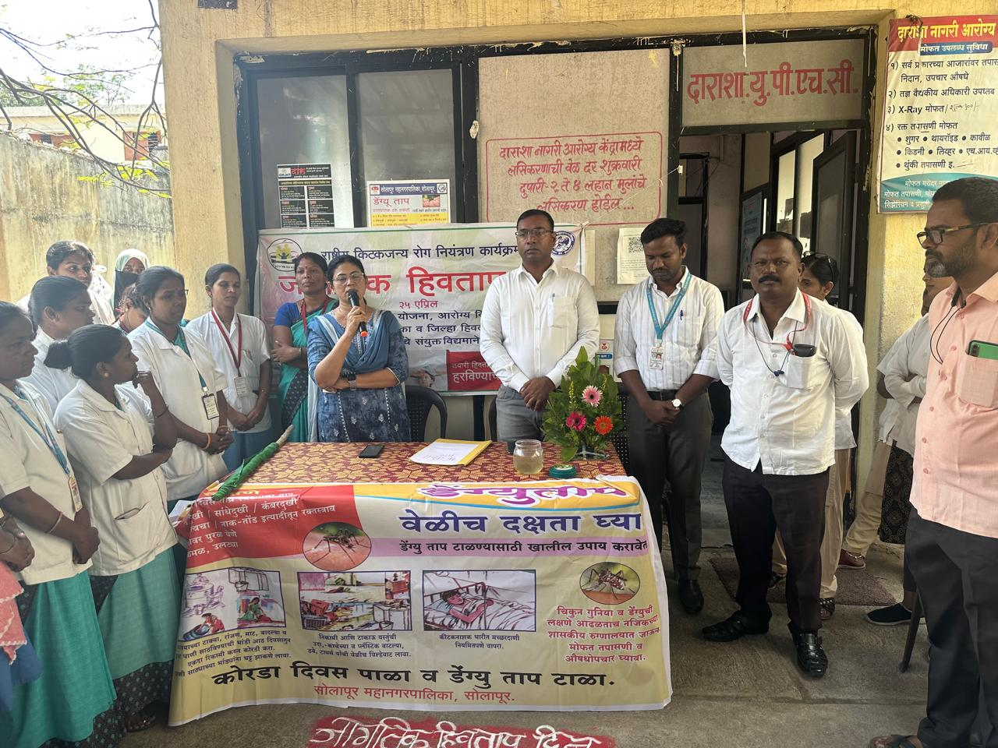

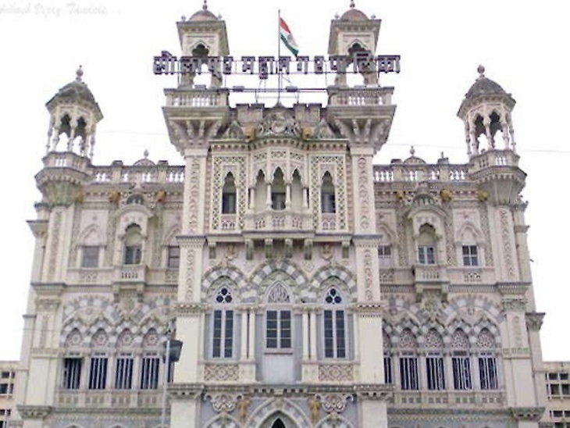

२५ एप्रिल जागतिक हिवताप दिन

III

**Volume**  **Issue** Date

06 6

25-04-2024

जागतिक हिवताप दिन (वर्ल्ड मलेरिया डे ). म्हणून २५ एप्रिल हा दिवस दरवर्षी जगभरामध्ये साजरा करण्यात येतो , त्या अनुषंगाने मा. सहा. संचालक डॉ.सारणीकर साहेब व मा. उपायुक्त तथा नियंत्रण अधिकारी श्री. लोकरे साहेब , मा. जिल्हा हिवताप अधिकारी श्री. बागल साहेब यांचे मार्गदर्शनाखाली नागरी हिवताप योजना, मनपा सोलापूर यांचे वतीने विविध कार्यक्रमाचे आयोजन करण्यात आले आहे. आज हिवताप दिनाचे औचित्य साधून नागरी आरोग्य केंद्र दाराशा मनपा सोलापूर येथे हिवताप जनजागरण प्रभात फेरीचे आयोजन करण्यात आले होते. सदर कार्यक्रमास माननीय आरोग्यअधिकारी डॉ. मंजिरी कुलकर्णी (मॅडम) या उपस्थित होत्या यावेळी त्यांचे शुभ हस्ते कार्यक्रमाचे उद्घाटन करुन प्रभात फेरीस सुरुवात करण्यात आली यावेळी उपस्थितांना कीटकजन्य आजार रोखण्यासाठी प्रतिबंध हीच प्रभावी उपाय योजना ठरु शकते.याची जाणीव जनजागृती द्वारे नागरिकांमध्ये निर्माण करणे आवश्यक आहे. यासाठी कोणकोणत्या उपाययोजना करता येतील याबाबत आरोग्यअधिकारी यांनी स‌विस्तर मार्गदर्शन केले.

हिवताप दिनाचे औचित्य साधून 'गुणवंत कर्मचारी यांचा सत्कार समारंभ, प्रभात फेरी चे आयोजन वाहनाद्वारे बोलक्या जाहिराती, बॅनर्स, पोस्टर्स, मायकिंग. इ. कार्यक्रमाचे आयोजन करण्यात आले असून या द्वारे नागरिकांना कोरडा दिवस पाळणे,वापरावयाचे पाणी झाकून ठेवणे व ती भांडी आठवड्यातून किमान एकवेळा कोरडे करून, स्वच्छ करून, भरणे. फूलदाणी, टायर, बिनकामी भंगार, करवंट्या, फ्रिज, कुलर इ.ठिकाणी पाणी साठू न देणे, तुंबलेली डबकी, गटारे,यांचे पाणी वाहते करणे किवा त्यावर टेमिफॉस किंवा खराब ऑईल टाकणे, शक्य असेल त्या पाणी साठ्यामध्ये गप्पी मासे सोडणे , दारे खिडक्यांना जाळ्या बसवणे , मच्छरदाणीचा वापर करणे व ताप आल्यास त्वरित जवळच्या आरोग्य केंद्रामध्ये जाणे असे जाहीर आवाहन मनपा व जिल्हा हिवताप विभागातर्फे करण्यात आले.

या प्रसंगी दाराश ना. आ. केंद्राचे वैद्यकीय अधिकारी डॉ. चौगुले व सर्व स्टाफ, जीवशास्त्रज्ञ श्री.सोमनाथ गायकवाड, आरोग्य निरीक्षक श्री . समीर हुडेवाले ,श्री. कृष्णा घंटे व उप पथक चे सर्व कर्मचारी सुपरवायझर श्री. गणेश माने श्री. जहूर यादगीर व सर्व वरिष्ठ क्षेत्र कार्यकर्ते, कीटक संहारक ,व सर्व क्षेत्र कार्यकर्ते उपस्थित होते.